25.05.2020- poniedziałek
DZIEŃ DOBRY WIEWIÓRECZKI!
Dzisiejszy temat: Moja mama.
- Proponuje ćwiczenia poranne:
odsyłam do linków:
https://www.youtube.com/watch?v=FhGvyW-jUbE

https://www.youtube.com/watch?v=IrbKAybwi2g

- Mycie rąk przy piosence:
odsyłam do linku:
https://www.youtube.com/watch?v=Kv596nhAmt8&t=7s

- „Znajdź mamę”- zabawa z Alfabetem
Dziecko szuka wyraz mama i układa przed sobą. Następnie od pierwszych liter wyrazu tworzy nowe wyrazy.

- „Co lubię robić z moją mamą”- praca plastyczna.
Potrzebna będzie: kartka A4, kredki
Prosimy dziecko o narysowanie na środku portretu mamy, a w koło mamy rysuje wszystkie czynności, które lubi z nią robić. Od każdej czynności robi kreskę w kierunku mamy.

- „Mama w kuchni”- nauka piosenki

- Mama krząta się w kuchni od rana,
myśli wciąż o niebieskich migdałach;
gdy pytamy – co ugotowała:
„Dziś pieczeń dla was mam z hipopotama”.

Ref. Nasza mama, mama zadumana,
mama zadumana cały dzień,
błądzi myślami daleko,
codziennie przypala mleko,
na łące zrywa kwiaty
i sól sypie do herbaty.
- Nasza mama – niezwykła kucharka,
krokodyla wrzuciła do garnka,
krasnoludek wpadł jej do sałaty,
a w piecu piecze się zegarek taty.

Ref. Nasza mama...

- Ten krokodyl, co uciekł z ogródka,
w przedpokoju chciał zjeść krasnoludka,
choć zegarek czuje się fatalnie,
lecz obiad będzie dzisiaj punktualnie.

Ref. Nasza mama...
odsyłam do linku:
https://www.youtube.com/watch?v=xWp9YkpZyL0

- „Zbieramy kwiatki dla mamy”- zabawa ruchowa
Dziecko wycina poniższe kwiaty.
Na podłodze kładziemy kwiaty. Dziecko chodzi po pokoju w trakcie trwania melodii. Gdy muzyka ucichnie, zatrzymuje się i czeka na polecenie np.

- stań na czerwonym kwiatku na prawej nodze;
- stań na lewej nodze na niebieskim kwiatku;
- podskocz pięć razy na zielonym kwiatku;
- stój jak bocian na fioletowym kwiatku;
- stań na pomarańczowym kwiatku i głoskuj wyraz mama;
- stań na różowym kwiatku i głoskuj wyraz serce;

Link do piosenki poniżej:
https://www.youtube.com/watch?v=FBeDPOfpVuQ

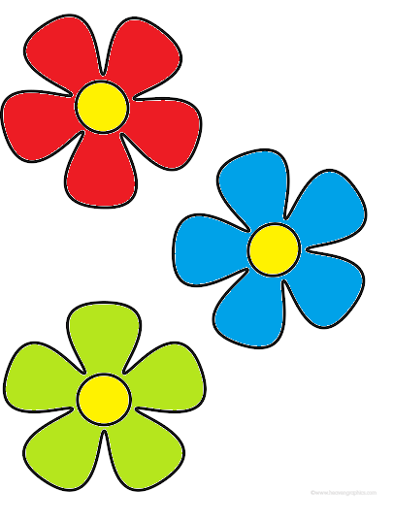
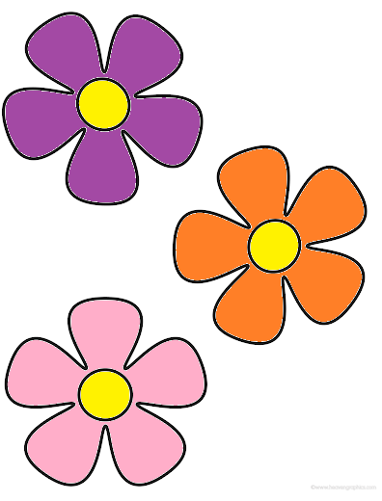

- „Bukiet dla mamy”- zabawa matematyczna
Zadaniem dziecka jest wycięcie wazonów i przyklejenie ich na oddzielnej kartce, oraz narysowanie tyle kwiatów w wazonie ile jest na nim kółek.

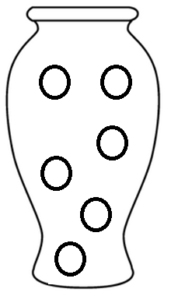

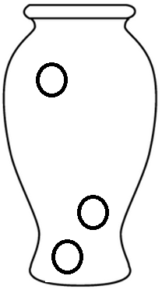

- Praca z Kartą pracy 4 str. 24
- Piosenki do posłuchania z mamą do wyboru:
https://www.youtube.com/watch?v=RvHfN-4Va4g\
https://www.youtube.com/watch?v=pamULWD7hzY
https://www.youtube.com/watch?v=IdxQW3jqYtA

- Dodatkowe kolorowanki:

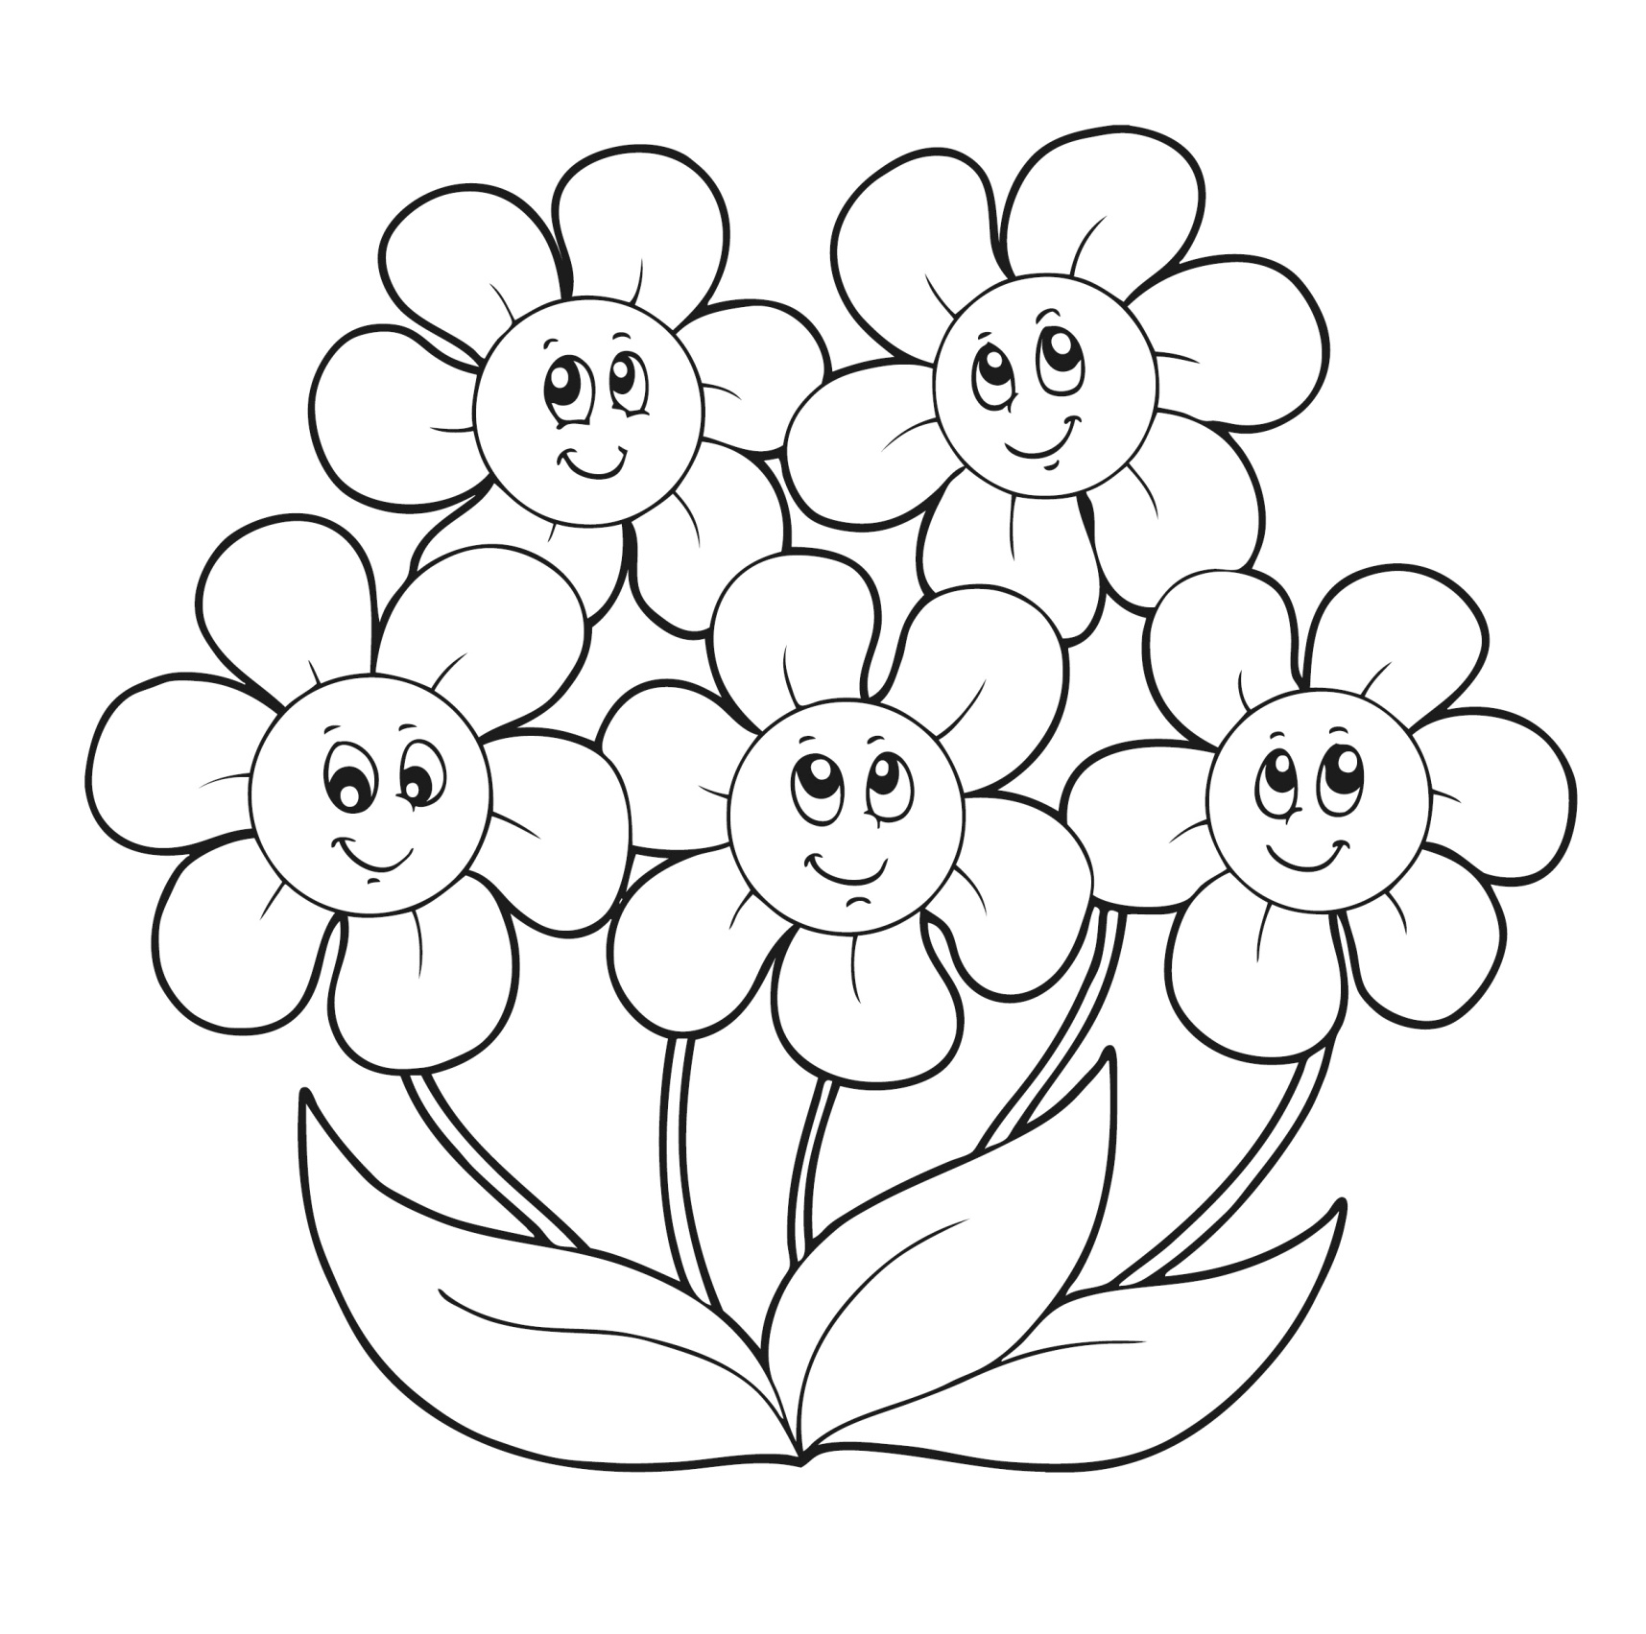

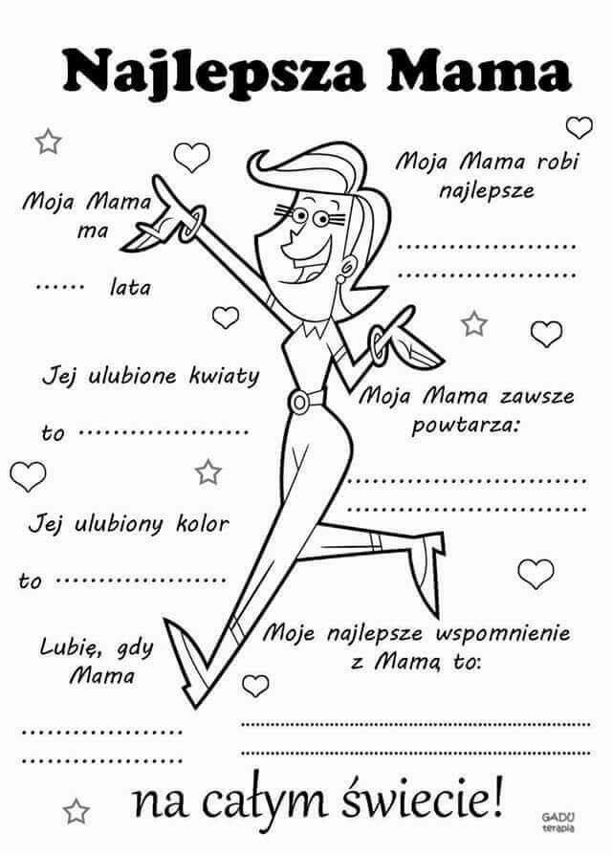

MAMO, MAMO COŚ CI DAM,
JEDNO SERCE, KTÓRE MAM,
A W TYM SERCU RÓŻY KWIAT,
MAMO, MAMO ŻYJ STO LAT!
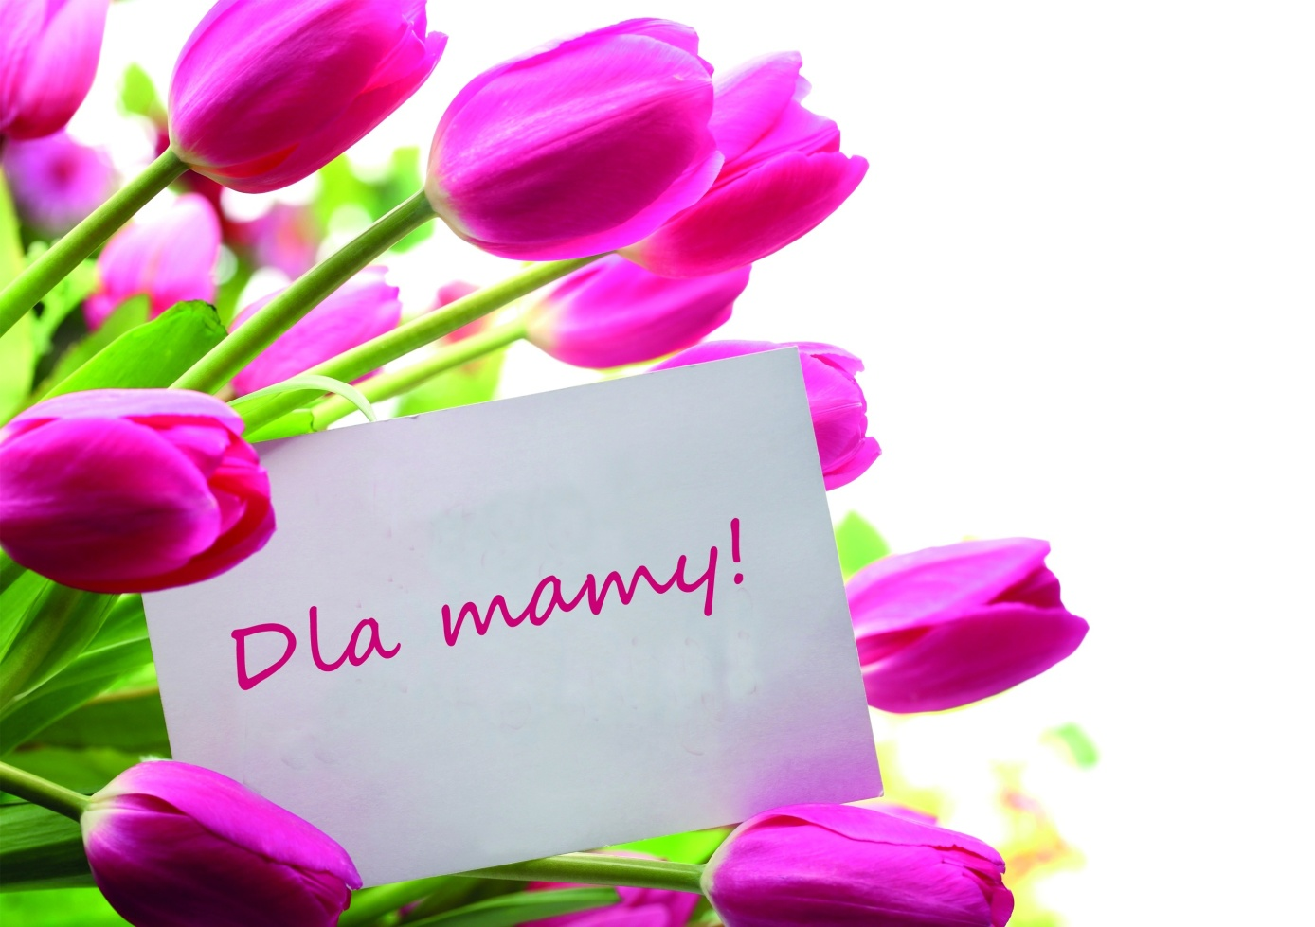

Piosenka dla mojej mamy!

https://www.youtube.com/watch?v=QhYxYdYOYvI

